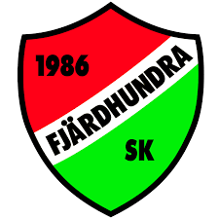

Syfte-

Alla som har direkt och indirekt medverkar i föreningens idrottsverksamhet (tex. ledare, idrottsutövare och medlemmar) ska inte utsättas för kränkande behandling. Här bemöts alla med respekt oavsett ras, religion, ålder, kön, nationalitet, sexuell läggning, fysiska och psykiska förutsättningar. Vi vill vara en förening där vi tar tillvara på människors olikheter. Främjande arbete ska bidra till att alla i föreningen såsom medlemmar, målsmän och ledare är medvetna om vår vision till likabehandling. Likabehandlingsplanen ska finnas på föreningens hemsida, uppmärksammas på årsmöte, ledarträffar och föräldramöten. Föreningen skall frekvent utbilda och hålla dialog med ledare i detta område.

Ansvar-

Likabehandlingsplanen är ett levande dokument och ska regelbundet ses över och vid behov revideras. Styrelsens har ett informationsansvar till alla medlemmar angående föreningens likabehandlingsplan. Styrelsen har det yttersta ansvaret att se till att likabehandlingsplanen efterlevs.

Åtgärdande arbete-

om någon inom Fjärdhundra sportklubb blir utsatt för diskriminering, trakasserier eller annan kränkande behandling rapporteras händelsen till styrelsen. Styrelsen följer då denna ordning:

* Lyssna på personen som upplever känsla av kränkning.
* Samtala med personen som skall ha kränkt medlem.
* I de fall dem berörda är under 18 år tar styrelsen kontakt även med målsman.
* Vid upprepning kan styrelsen besluta om avstängning och/ eller uteslutning från föreningens verksamhet.

Efter händelse-

* Styrelsen går igenom likabehandlingsplanen och reflekterar över om informationsansvaret har efterföljts.